Отчёт по лабораторной работе 5

Менеджер паролей pass

Хатамов Эзиз

Содержание

# 1 Цель работы

Получение навыков правильной работы с репозиториями git.

# 2 Теоретические сведения

* Gitflow Workflow опубликована и популяризована Винсентом Дриссеном.
* Gitflow Workflow предполагает выстраивание строгой модели ветвления с учётом выпуска проекта.
* Данная модель отлично подходит для организации рабочего процесса на основе релизов.
* Работа по модели Gitflow включает создание отдельной ветки для исправлений ошибок в рабочей среде.
* Последовательность действий при работе по модели Gitflow:
* Из ветки master создаётся ветка develop.
* Из ветки develop создаётся ветка release.
* Из ветки develop создаются ветки feature.
* Когда работа над веткой feature завершена, она сливается с веткой develop.
* Когда работа над веткой релиза release завершена, она сливается в ветки develop и master.
* Если в master обнаружена проблема, из master создаётся ветка hotfix.
* Когда работа над веткой исправления hotfix завершена, она сливается в ветки develop и master.

# 3 Выполнение лабораторной работы

## 3.1 Kоманды для установки инструментов управления

Установка

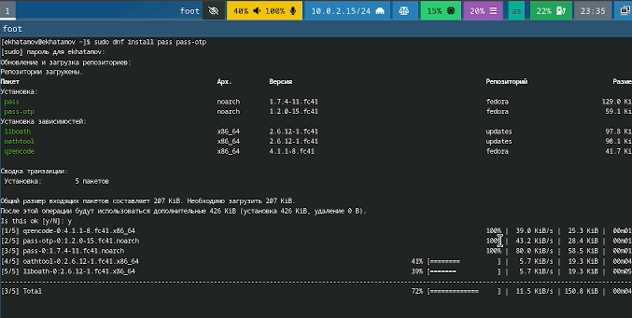

Рис. 1: pass

Это команды для установки инструментов управления паролями в Fedora.

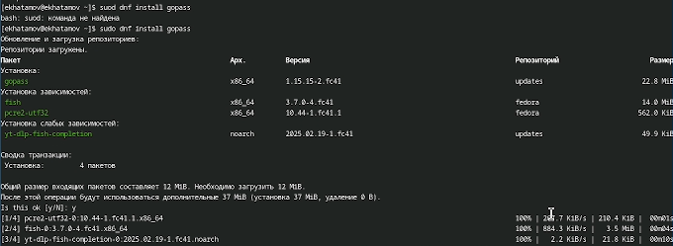

Рис. 2: gopass

Это команды для установки инструментов управления паролями в Fedora.

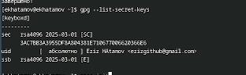

Рис. 3: Ключи

Создадим структуру git

Если ключа нет, нужно создать новый

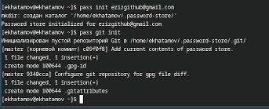

Рис. 4: Инициализация хранилища

Инициализация хранилища

Рис. 5: Синхронизация с git

Рис. 5: Синхронизация с git

Создадим структуру git

Также можно задать адрес репозитория на хостинге (репозиторий необходимо предварительно создать)

Для синхронизации выполняется следующая команда

Проверить статус синхронизации

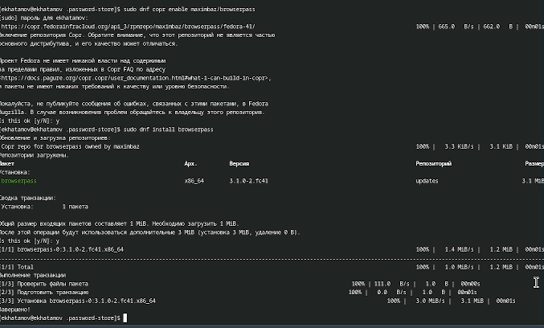

Рис. 6: Настройка интерфейса с броузером

Для взаимодействия с броузером используется интерфейс native messaging.

Поэтому кроме плагина к броузеру устанавливается программа, обеспечивающая интерфейс native messaging.

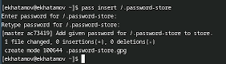

Рис. 7: сохранить пароль

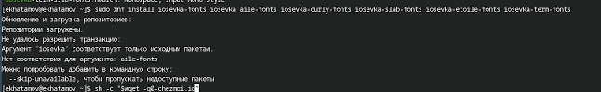

Рис. 8: Дополнительное программное обеспечение

Установите дополнительное программное обеспечение:

|  |
| --- |
| Рис. 9: Установите шрифты |

Рис. 9: Установите шрифты

Установите шрифты.

# 4 Вывод

Лабораторная работа №5 посвящена изучению менеджера паролей pass, который позволяет безопасно хранить и управлять паролями с использованием GPG-шифрования и интеграции с Git для синхронизации данных.